附件3：

东莞市建设项目（建筑类施工期）
排水设计方案编制导则

东莞市水务局
2024年10月
目录
一、总则 1
二、术语与定义 1
三、编制内容及工作程序 1
3.1建设项目施工期临时排水设计方案编制原则 1
3.2施工期临时排水设计方案编制主要内容 2
四、调查 3
4.1基本情况调查 3
4.2排水系统调查 4
4.3雨水排水去向及设施调查 4
五、方案编制 4
5.1一般要求 4
5.2排水体制 4
5.3水量计算 5
5.4污水预处理设施 5
5.5专用检测井 5
5.6排水设施管理及泥浆处置 6
6 其他 6
附录 《建设项目施工期临时排水设计方案》编制提纲 7

一、总则
- 为了保证建设项目施工期临时排水方案设计质量，规范方案的编制原则、内容、工作程序及技术方法等，编制本导则。
- 本导则适用于临时排入排水系统与污水处理设施的本市新、扩和改建项目的临时排水设计方案编制工作。
- 建设项目施工期临时排水，除应按本导则执行外，尚应符合国家、行业及本市现行有关标准、规范的规定。

二、术语与定义
（1）施工期临时排水
施工期间产生的水排入排水与污水处理设施的行为。
（2）生产排水
泥浆水、洗车水等。
（3）基坑排水
开挖基坑时，井点降水、渗入基坑内的地下水及降雨产汇流至基坑内的地表水。
（4）施工期生活污水
施工期，建设项目地块范围内人员生活产生的污水。
（5）排水与污水处理设施
由政府投资建设或管理，供公众使用的具有排水功能的排水管道及附属设施、排水泵站、污水处理厂等公共基础设施。
（6）专用检测井
在排放口设置的具有格栅或闸门等设施的专用管道附属构筑物。

三、编制内容及工作程序

3.1建设项目施工期临时排水设计方案编制原则
- 符合国家、地方法律法规及相关标准、规范等规定；
- 符合国家政策、城镇总体规划以及排水专业规划等相关规划；
- 建设项目施工期临时排水设计方案科学、准确、简洁，内容全面，重点突出，结论明确，利于阅读与审查；
- 建设项目施工期临时排水设计方案基础数据准确，技术路线正确及参数选择合理，方案合理可行。

3.2施工期临时排水设计方案编制主要内容
- 建设项目基本概况；
- 建设项目所在区域排水系统、排水去向及附属设施的调查；
- 临时排水设计方案编制，包括排水量计算、雨水回收利用设计、管渠/管道布置、排水口布置以及预处理设施设置、应急预案等。
3.3施工期临时排水设计方案工作程序应包括材料准备，现场踏勘，排水系统、排水去向及附属设施调查，方案编制和提交，编制工作程序见图3.1，报告书的编制提纲见附录。
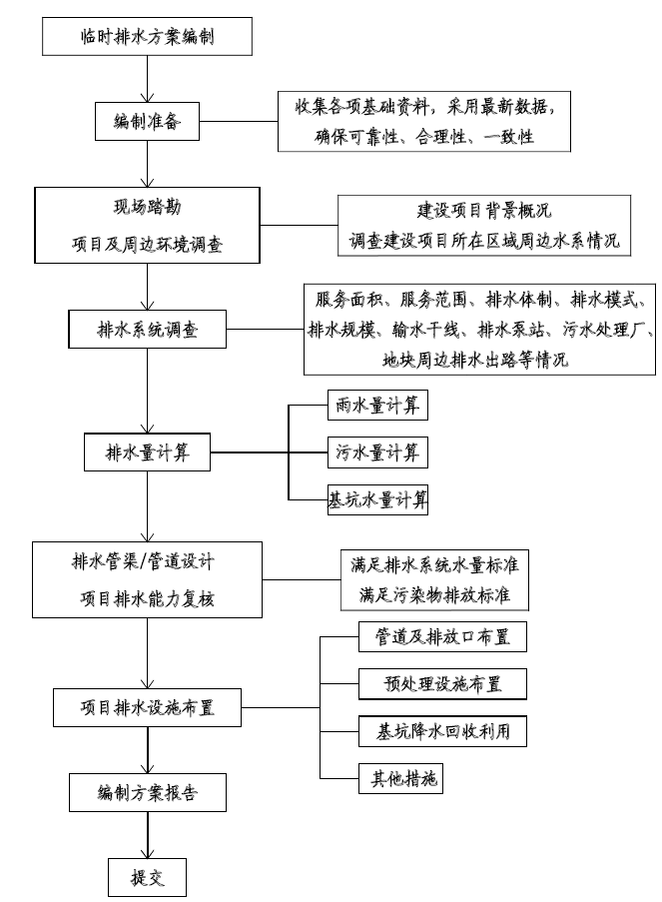
图3.1 编制工作程序示意图

四、调查

4.1基本情况调查
- 应调查建设项目地块地理位置、施工方案等情况。
- 应调查建设项目所在地块周边道路、周边其他地块、周边河道等情况。

4.2排水系统调查
- 应调查建设项目地块所在区域排水系统的服务面积、服务范围、排水体制（雨污分流或雨污合流）、排水模式（自排或强排）、排水规模等。
- 应调查建设项目地块所在区域相关雨水管网、泵站、雨水调蓄设备及排放口等情况。

4.3雨水排水去向及设施调查
- 调查建设项目地块周边雨水管道、污水管道（包含合流管道）的现状情况和规划情况，包含建造年代、管径、管材、长度、流向、管底标高、埋深、目前使用状况及规划等。
- 调查建设项目地块周边雨水管道（包含合流管道）的预留接入口情况，包含接入井井底及井顶高程、尺寸、材质、位置、数量等。

五、方案编制

5.1一般要求
- 建设项目施工期临时排水设计方案应包含项目周边环境调查、排水系统调查、排水去向调查、排水量计算、管（渠）道设计、排水设施布置等相关内容，编制大纲见附录A。
- 建设项目地块排放的水量应满足现有管网、泵站、污水处理厂等排水设施的排水能力。
- 建设项目排放的污水水质应符合DB31/199、GB/T31962 的要求。
- 施工期临时排水排放口的布置，宜结合永久排水排放口的布置设计。
- 施工期宜回收利用基坑降水。

5.2排水体制
- 建设项目地块范围内施工期临时排水，应当实行雨水、污水分流，雨水管道和污水管道不得相互混接。
- 建设项目地块所在区域为雨水、污水分流地区，不得将污水排入雨水管网。

5.3水量计算
- 污水量计算宜按建设项目地块临时用水量的90%计算。
- 建设项目地块临时用水量宜根据实际用水量或按工地临时用水量附录B 计算确定。
- 建设项目地块雨水量计算应符合GB50014-2006 第3.2 节的规定。
- 暴雨强度公式与设计雨型标准应符合DB31/T1043-2017 的规定。
- 建设项目地块采用区域排水标准，雨水管渠设计重现期和内涝防治设计重现期应符合东莞市城镇雨水排水规划的要求。
- 建设项目地块雨水径流量和径流污染控制应符合所属区域海绵城市建设规划的要求。
- 建设项目地块基坑排水量应符合JGJ120-2012 中关于基坑降水的计算内容的要求。

5.4污水预处理设施
- 餐饮污水、生活污水应经过预处理设施处理，并经过专用检测井水质检测合格后方可接入排水与污水处理设施。
- 基坑降水或施工排水，应经预处理达到排放标准排入雨水管网。
- 预处理设施应符合国家、行业、地方相关标准、规范的规定。

5.5专用检测井
- 建设项目地块污水在接入排水与污水处理设施前应设置便于采样的专用检测井，宜在规定的排放口设置水量计量设备，专用检测井应具有格栅或闸门等设施设备；生活污水检测井内应设置格栅；工业废水检测井内应设置格栅和闸门；井口、井室尺寸应便于检测、养护和检修。
- 专用检测井由排放单位自行保养、维修，并确保其完好无损，专用检测井严禁擅自拆除、废弃。

5.6排水设施管理及泥浆处置
- 建设项目施工期临时排水期间应加强地块范围内及周边排水与污水处理设施的监护和管理，落实管理责任，确保排水设施的安全及畅通。
- 建设项目地块范围内的排水与污水处理设施，施工期间应加强保护。
- 施工泥浆使用过程中应采取措施，避免外溢。
- 施工泥浆使用后的废浆应明确处置方案和去向。清运应按规划路线，运送到指定处置地，并附泥浆清运协议、清运单据等处置的相关证明。

6 其他
- 方案编制中应编制施工期间排水管理措施。
- 方案编制应对可能出现的排水事故制定应急对策，以及发生超标准设计暴雨时雨水排水进行预案设计。
- 方案编制中应编制施工过程中遇施工期地下涌水处置方案和预案。

附录 《建设项目施工期临时排水设计方案》编制提纲
一、建设项目概述
1.1项目背景
（1）建设项目的立项批复。
（2）明确项目位置、类型、性质及用途，如：住宅、工业厂房、商务办公楼等。
（3）建设规模：重点描述建设项目用地范围，主要经济技术指标，是否跨区、是否跨越河道等。
（4）建设项目的施工计划安排。
（5）建设单位、施工单位的基本情况。
1.2编制原则及依据
1.2.1编制原则
1.2.2编制依据
（1）国家、广东省、东莞市有关法律法规及相关规定；
（2）有关技术规范和技术标准；
（3）设计与施工的相关资料。
1.3编制主要内容
二、建设项目区域周边排水系统及河道水系调查情况
2.1区域排水系统调查
2.1.1调查建设项目所在区域排水系统的服务面积、服务范围、排水体制（雨污分流或雨污合流）、排水模式（自排或强排）、排水规模、输水干线、泵站及污水处理厂等情况。
2.1.2调查建设项目地块周边雨水管道、污水管道（包含合流管道）的现状情况和规划情况，包含建造年代、管径、管材、长度、流向、管底标高、埋深、目前使用状况及规划等。调查建设项目地块周边雨水管道、污水管道（包含合流管道）的预留接入口情况，包含接入井井底及井顶高程、尺寸、材质、位置、数量等。
2.2建设项目周边水系调查
调查周边水系情况，摸清周边河道的水利分片、河道规划以及现状等基本情况。
三、排水方案的编制
3.1施工方案介绍
施工方案简介
3.2排水方案设计
（1）根据施工计划安排计算施工期产生的污水量、雨水量、基坑降水量。
（2）排水管渠设计和计算。
（3）预处理设施设计和计算。
（4）基坑降水回收利用。
（5）排水专用检测井设计。
（6）绘制排水系统平面布置。
3.3施工期的排水安全管理措施
（1）泥浆清运安排及路线设计。
（2）施工现场其他排水设施的管理措施。
（3）分析施工过程中存在的排水风险，尤其在汛期施工阶段。
附件参考目录
（一）附件
1建设项目施工批准文件
2泥浆处置的相关证明
（二）附图
1建设项目总平面图
2建设项目周边防汛工程设施及环境示意图
3建设项目施工临时排水设计方案平面图
（三）附表
1建设项目地块污水预处理设施的相关资料表（尺寸、数量表）
2建设项目施工期临时排水责任人安排表。
